Скольких высот нужно добиться, чтобы начать считать себя хоть сколько-нибудь успешным, умным и вообще значимым?
Конечно «высоты», то есть профессиональные, любовные, дружеские, общественные, сексуальные, социально-бытовые, семейные достижения понятие весьма субъективное и все же каждый из нас вкладывает в него определённую степень значимости (значимости с индивидуальным для каждого пониманием).
В своей практике и просто в жизни мне доводилось встречать по-настоящему обаятельных, эрудированных, предприимчивых людей, которые склонны приуменьшать свои достижения, ссылаясь на хорошее стечение обстоятельств «мне просто улыбнулась удача, дело случая» и влияние других людей «это все благодаря моему работодателю, коллеге, другу».
Отмечу сразу, что этот феномен не является психическим расстройством. После проведения ряда исследований в психологической науке в 1978 году он получил название «Синдром самозванца». Открытию данного феномена послужили наблюдения за женщинами, посещающими групповую и индивидуальную терапию. Стоит заметить, что это были «не просто женщины», а женщины образованные, интеллектуальные, достигшие успехов в профессиональной и научной деятельности, но склонные не просто приуменьшать, а лишать значимости и ценности свои способности и достижения.
Как проявляется синдром самозванца?
- Потребность быть особенным или самым лучшим
Несмотря на внешнюю неуверенность, люди, у которых наблюдается синдром, нуждаются в особенном отношении к себе со стороны окружающих. Наверняка, каждому из нас хочется выделяться среди других, и выделяться лучшими своими качествами. Желание вполне естественное, но постоянная и «ненасытная» потребность потенциально грозит разочарованию. Нужно проделать путь сравнения себя с другими, чтобы, понимать, чем я лучше, чем я выделяюсь. Люди с «синдромом самозванца» болезненно реагируют на ситуации, в которых лучшими оказываются не они. Можно сказать, что это «черно-белое мышление», в котором нет серединных оттенков, а значит вероятность «свалиться в черную дыру» высока.
- Страх неудачи
Такие люди боятся реального или воображаемого «провала», а вместе с тем присутствует и постоянная тревожность. Ошибка или неточность в работе приводит к появлению чувства стыда и вины.
- Отрицание своей компетенции и обесценивание похвалы
Свои достижения и успехи человек приписывает и объясняет внешними факторами, не отмечая и вероятно не замечая своих стараний и вложений. Этот момент связан и с «другой стороной медали»: присутствует страх перед возможным неуспехом в будущем, ведь успехи он приписывает внешним факторам (которые, как мы знаем, не всегда можно контролировать). Даже значимую и трудоемкую работу человек с синдромом самозванца будет обесценивать, ставя на «нижний уровень задач».
- Страх и чувство вины, связанные с успехом
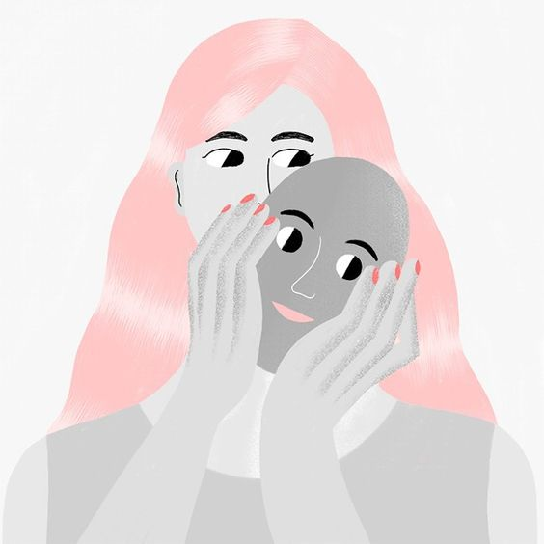
Достигнув успеха, человек боится, что возрастут и предъявляемые к нему требования, с которыми он может не справиться. В связи с успехом возникают чувство вины и страх, которые в свою очередь вызывают мысли о возможной отстраненности от близких и в целом микросоциогруппы.
Уверенна, что с «синдром самозванца» в той или иной степени сталкивался каждый из нас, ведь в жизни есть периоды, когда мы теряем веру в себя.
Данная статья не раскрывает вопрос: «Что делать, если у меня «синдром самозванца», но все же, пользуясь случаем обращусь к нашим читателям:
В современном мире модно быть социально успешным человеком (быть хорошей мамой, супругой, отличной начальницей, спортсменкой, соблюдать правильное питание, соответствовать современным критериям красоты, ну и, разумеется, ко всему прочему быть хорошей хозяйкой). Это все замечательно и важно, только вот смотря на «таких женщин» невольно можно провести параллель с собой и обнаружить, что «я недостаточно хороша».
Ориентироваться на успех нужно, но пожалуйста, делайте это разумно, не пытаясь завоевать успех во всем и сразу.

